关于江大附院“双庆”期间院区绿植花卉
项目比价遴选供应商的通知
江苏大学附属医院总务处对“双庆”期间院区内绿植、花卉景观布置项目进行比价遴选供应商,具体要求如下：
一、项目要求：
1.本项目分为三个标段，具体明细详见附件；
2.国庆花卉于9月28日前须到位，整洁美观，符合院方要求；
3.中标方负责中标花草的维护保养，至花期结束；
4.所有标段按需按实结算。
二、比价方案：
1.采用现场比价排序方式，一轮报价，总价从低到高排序，满足使用部门要求，各报价单位须提前准备好营业执照、品牌授权（如有需提供）、产品资料、产品报价（一次性报价），如投标人不是公司法人需提供授权委托书和投标代理人身份证复印件（授权委托书和身份证复印件均需加盖公章），用文件袋密封包装带至现场；
2.满足询价文件实质性要求的单位数量达3家及以上的，公开询价采购，由最低报价的投标单位中标。若最低报价的投标单位有两家及以上，则现场采用二次报价方式，确定中标单位；
3.满足比价文件实质性要求的单位数量仅有2家的，则现场采用二次报价方式，确定中标单位；
4.满足比价文件实质性要求的单位数量仅有1家的，则现场进行谈价，确定中标单位。
三、资格审查方式及特殊情况说明：
本次采用资格后审方式。
五、项目控制价：27000元，报价不得高于控制价。
标段内容 | 报价（元）
标段一（2026 国庆节花卉租摆布置）
标段二（院庆花卉租摆布置）
标段三（院区绿植补种）
合计：
备注：各标段按需按实结算。

（各标段见附件）

江大附院总务处
2026.9.21

附件1：2026 国庆节花卉租摆布置（标段一）
布置点位：门诊大厅入口、内科楼入口、外科楼入口、行政1号楼入口（共计4 处点位）
布置周期：2026 年 9 月 28 日下班前完成布置，摆放周期不少于 30 天
整体风格：以大红色为主色调、金黄色为辅色，整体喜庆热烈、庄重祥和。全程规避白色、浅粉、浅紫等不适宜医院节日布置色系，所有造景要求层次分明、规整大气，采用 “中心主景拉高层次 + 主体红花密铺 + 外围花色镶边提亮” 的三层立体组团造景模式。门诊入口作为全院主景观重点打造，内科楼、外科楼、行政1号楼入口对称统一、风格一致；
花卉选型标准：选用花期长、耐秋冬降温、抗风性强、低花粉、无浓烈香气、无刺、低致敏医用级花卉，满足不少于 30 天景观展示要求。

1.1门诊入口（核心主景观点位）
功能定位：全院主入口核心景观，造型大气、层次丰富、节日氛围最浓郁
花卉品名 | 规格说明 | 数量
三头星花凤梨 | 主景主体用材、冠幅饱满、株高 60-70cm、造型端正 | 不少于 2 盆
大红彩叶草 | 大盆、株高 30-40cm，叶色鲜红茂密、主景主体用材 | 不少于 80 盆
一串红 | 精品盆，一串红株高 25-35cm；花穗整齐、红色围边 | 不少于 40 盆
红系国庆菊 | 花球饱满、株高 25-35cm，长花期、喜庆主色 | 不少于 30 盆
红掌 | 株高 40-50cm，色泽鲜亮、节点点缀提亮 | 不少于 15 盆
本点位合计：167 盆
往年参考效果图：

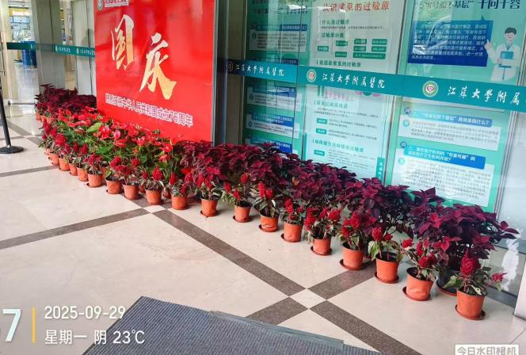
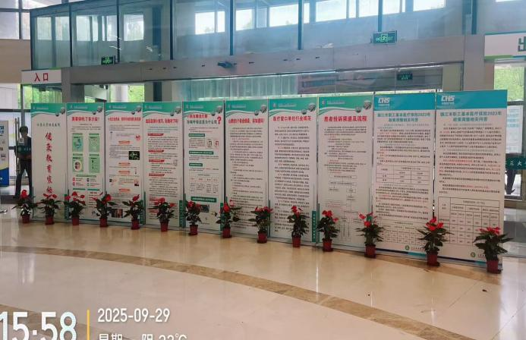
1.2内科楼入口（标准喜庆组团）
花卉品名 | 规格说明 | 数量
大红彩叶草 | 大盆、株高 30-40cm，叶色鲜红饱满 | 不少于 45 盆
一串红 | 精品盆、株高 25-35cm，红色外围镶边 | 不少于 25 盆
红系国庆菊 | 花型圆润、株高 25-35cm，花期持久 | 不少于 15 盆
万寿菊（金黄） | 株高 25-35cm，层次点缀、色调搭配 | 不少于 10 盆
本点位合计：95 盆
往年参考效果图：
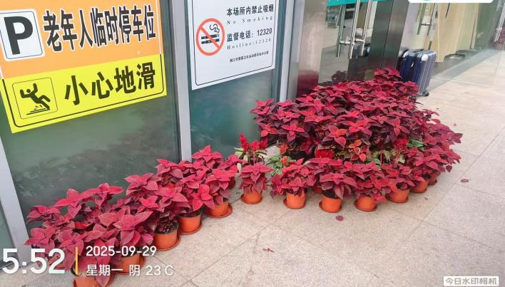
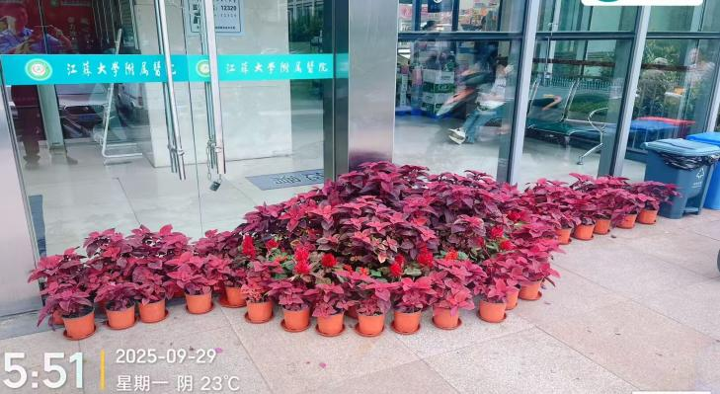

1.3外科楼入口（对称标准组团）
布置标准、花卉数量与内科楼完全一致，保持全院视觉统一
花卉品名 | 规格说明 | 数量
大红彩叶草 | 大盆、株高 30-40cm，叶色鲜红饱满 | 不少于 45 盆
一串红 | 精品盆、株高25-35cm，红色外围镶边 | 不少于 25 盆
红系国庆菊 | 花型圆润、株高 25-35cm，花期持久 | 不少于 15 盆
万寿菊（金黄） | 株高25-35cm，层次点缀、色调搭配 | 不少于 10 盆
本点位合计：95 盆
往年参考效果图：
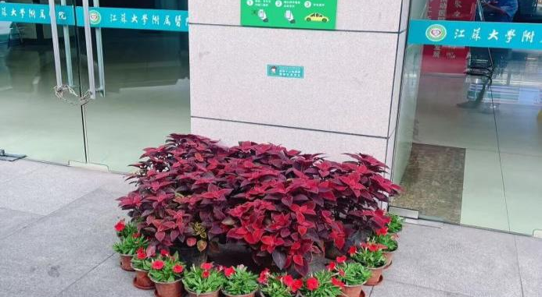
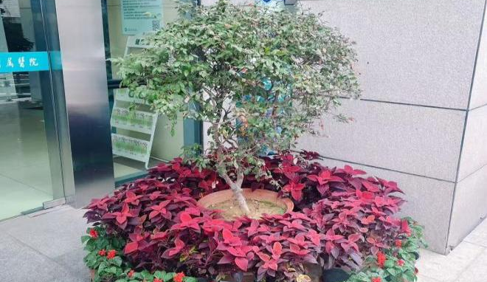

1.4行政1号楼入口（简约喜庆组团）
花卉品名 | 规格说明 | 数量
高杆造型树 | 常绿成型、株高 120-140cm，冠幅饱满、造型端正 | 不少于 2 盆
大红彩叶草 | 大盆、株高 30-40cm，红色主体造景 | 不少于 30 盆
一串红 | 精品盆、株高 25-35cm，外围红色镶边 | 不少于 20 盆
红系国庆菊 | 喜庆点缀、株高 25-35cm，长花期 | 不少于 15 盆
红掌 | 株高 40-50cm，辅助层次搭配 | 不少于 10 盆
本点位合计：77 盆
往年参考效果图：
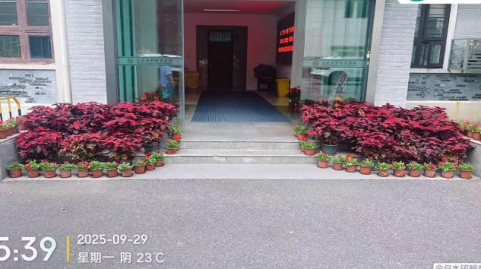
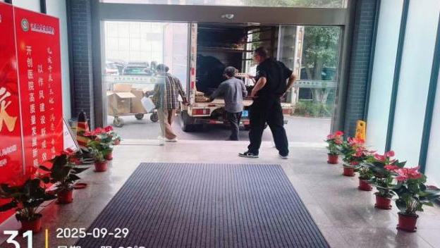
标段一报价表：
项目名称 | 数量 | 单价（元 / 盆） | 合价（元）
三头星花凤梨 | 不少于 2 盆
高杆造型树 | 不少于 2 盆
大红彩叶草 | 不少于 200 盆
一串红 | 不少于 110 盆
红系国庆菊 | 不少于 75 盆
万寿菊 | 不少于 20 盆
红掌 | 不少于 25 盆
项目总预算（含税全包） | — | — | 元
备注：9月28日下班前摆放到位

附件2：院庆花卉租摆布置（标段二）
功能定位：图书馆大门平台及台阶两侧，兼顾国庆院庆喜庆氛围；不遮挡门牌标识、不堵塞人行通道；选用色彩相对柔和的红、橙黄系，禁用浓烈香型花卉。
花卉品名 | 规格说明 | 数量
红掌 | 株高 40-50cm，花色正红，造型端庄，主景高点 | 12 盆
大红彩叶草 | 大盆，株高 30-40cm，红色基底造景 | 35 盆
红系国庆菊 | 株高 25-35cm，花球饱满，橙红点缀 | 20 盆
金黄万寿菊 | 株高25-35cm，暖黄色调提亮，弱化艳红冲击感 | 18 盆
天门冬配叶盆 | 株高 25-30cm，绿色配叶，丰富层次、柔化色块 | 15 盆
本点位合计：100 盆
布置说明：台阶两侧对称摆放，花盆全部加装接水托盘；外围按需配置 PVC 塑钢矮围栏，防止盆栽滑落台阶；整体组团高低层次：高点红掌→中层国庆菊、万寿菊→底层彩叶草、天门冬。
参考效果图（大门平台）：
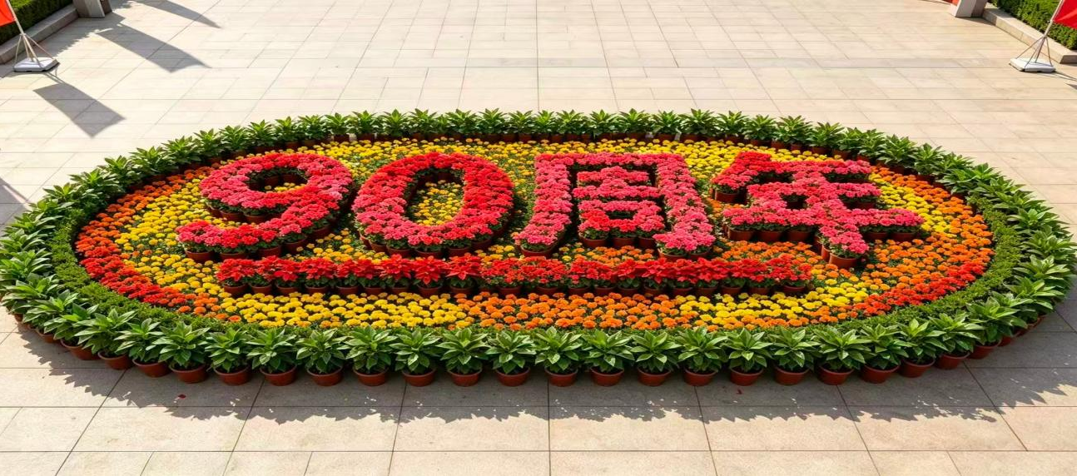

标段二报价表：
项目名称 | 数量 | 单价（元 / 盆） | 合价（元）
红掌 | 12 盆
大红彩叶草 | 35 盆
红系国庆菊 | 20 盆
金黄万寿菊 | 18 盆
天门冬配叶盆 | 15 盆
PVC 塑钢花坛矮围栏 | 不少于 110 米
项目总预算（含税全包） | — | — | 元
备注：具体以院方书面通知进行布置摆放。

附件3：院区绿植补栽（标段三）
项目背景：针对院内多处植被退化、黄土裸露、景观薄弱地块实施绿化补栽改造，消除裸土，提升绿地覆盖率。
实施原则：补栽优先选用耐阴、低维护地被植物，降低后期养护压力；绿化施工避开就诊高峰，低噪音低扬尘；不占用消防通道、疏散出口。一年内养护成活率达95%。
实施周期：总工期 4 周，第1周（9月28日入场），苗木采购、现场交底，核对效果图、点位；第 1-2 周完成场地清整；第 2-3 周完成栽植，分区域完成全部补植施工，对照效果图核对造型边界；第 3-4 周浇水养护，按点位 + 图片对照验收，死苗及时补植。
补植区域：内科楼、外科楼、综合楼、急诊楼等部分区域，按实结算。
补种品种：金边麦冬（约15m²）、麦冬草(约205㎡）、果岭草草坪（约190㎡）。按实结算。
序号 | 补植区域 | 补种品种 | 面积 (㎡) | 效果简要说明 | 附图索引
1 | 内科楼门前四块草坪 | 果岭草草坪 | 3 | 消除草坪斑秃 | 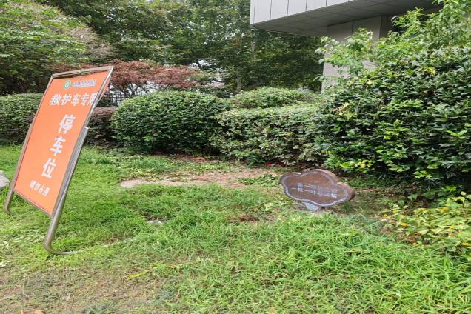
2 | 急诊西北角十字路口 | 金边麦冬 | 15 | 补植金边麦冬 | 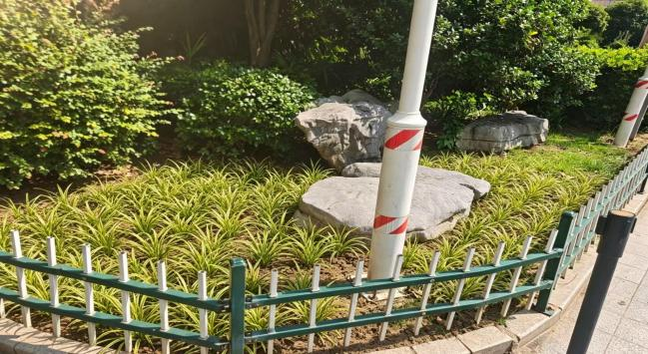
3 | 外科大楼东侧 | 果岭草草坪 | 97 | 外科楼东侧绿化带遮盖裸土 | 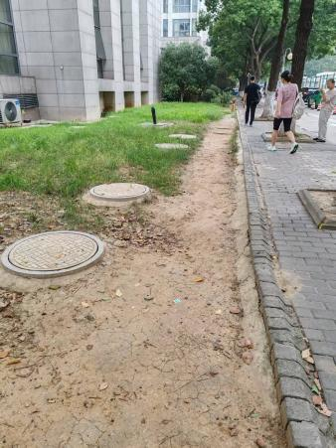
4 | 外科楼西侧树池 | 麦冬 | 5 | 方形树池内部满铺麦冬 | 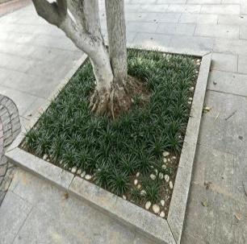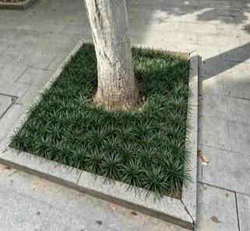
5 | 综合楼东北角 | 麦冬 | 110 | 路边绿化带麦冬满铺 | 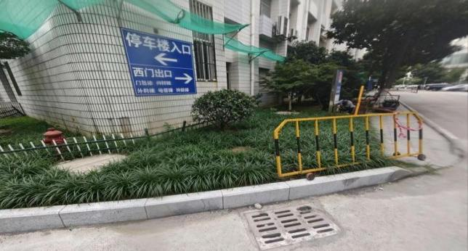
6 | 门诊西广场 | 果岭草草坪 | 90 | 内科楼对面门诊广场区域果岭草草坪地被，遮盖裸土 | 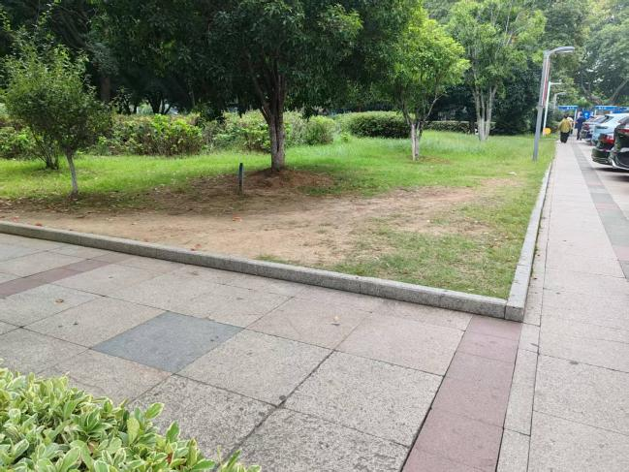
7 | 外科楼中庭吸烟区 | 麦冬 | 90 | 中庭吸烟区大面积麦冬地被 | 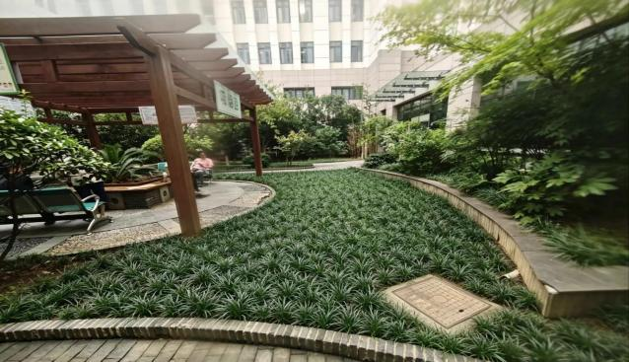

标段三报价表：
品种 | 面积m² | 单价（元/㎡） | 合价（元/㎡）
金边麦冬 | 15
麦冬草 | 205
果岭草草坪 | 190
项目总预算（含税全包） | — | — | 元
备注：报价包含人工种植费、税费等，院方最终按实结算。

